1. ВЫПОЛНИЛА

Фамилия Колябина

Имя Эвелина

Отчество Олеговна

Класс 11

Школа МАОУ СОШ №1

Район Чишминский район

Эл.почта [kolyabina.evelina@mail.ru](mailto:kolyabina.evelina@mail.ru)

1. **Задание 2**

Разработайте программу, производящую расчет количества любых слов и различных букв в предлагаемой фразе, а также количество различных букв в словах.

**Пример входных и выходных данных:**

Входные данные

Строка текста: Viam supervadet vadens.

Выходные данные

Кол-во слов - 3. Всего кол-во различных букв - 12.

Viam - 4 различные буквы.

supervadet - 9 различных букв.

vadens - 6 различных букв.

PascalABC.NET

3.

**1.program** X1;

**2.uses** crt;

1. **var** b: **set of** char; s ,p: string;t,i,u, n,j,k: integer;r:real;
2. **begin**
3. write('Строка текста: ');
4. readln(s);
5. i := length(s);
6. **if** i > 0 **then begin** n := 1;
7. **while** i > 0 **do begin**
8. **if** s[i] = ' ' **then**
9. n := n + 1;
10. i := i - 1;**end**;**end else**
11. n := 0;writeln('Кол-во слов - ', n);b:=[];
12. **for** i:=1 **to** length(s) **do**
13. **if** (s[i] **in**['A'..'Z','a'..'z']) **and not** (s[i] **in** b) **then**
14. **begin**
15. b:=b+[s[i]];
16. inc(k);
17. **end**;
18. writeln('Всего кол-во различных букв- ',k);
19. **for** i:=1 **to** n **do begin** readln(p);
20. b:=[];
21. **for** k:=1 **to** length(p) **do**
22. **if** (p[i] **in**['A'..'Z','a'..'z']) **and not** (p[i] **in** b) **then**
23. b:=b+[p[i]];
24. inc(t);
25. r:=0;readln(s);
26. **for** u:=1 **to** length(s) **do begin** n:=0;
27. **for** j:=1 **to** length(s) **do begin**
28. **if** s[u]=s[j] **then** inc(n);**end**;
29. r:=r+1/n;**end**;
30. writeln('количество различных букв = ', r:1:0);**end**;
31. writeln('Всего кол-во различных букв- ',t);readln; **end**.

4.Входные данные:

Строка текста: Viam supervadet vadens.

5.Выходные данные:

Кол-во слов - 3. Всего кол-во различных букв - 12.

Viam - 4 различные буквы.

supervadet - 9 различных букв.

vadens - 6 различных букв

6. 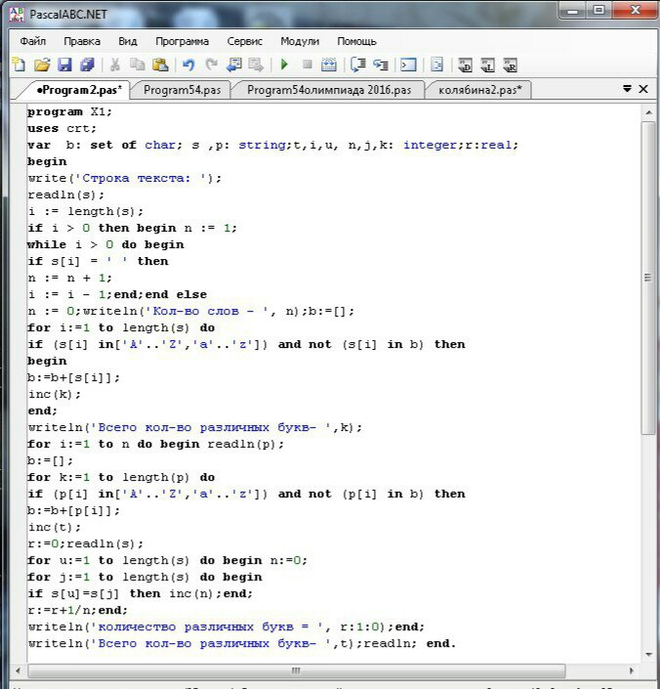

7. 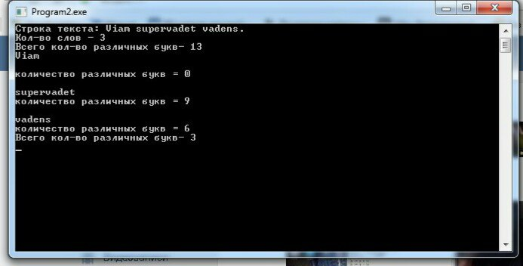

1. ВЫПОЛНИЛА

Фамилия Колябина

Имя Эвелина

Отчество Олеговна

Класс 11

Школа МАОУ СОШ №1

Район Чишминский район

Эл.почта [kolyabina.evelina@mail.ru](mailto:kolyabina.evelina@mail.ru)

1. **Задание 3**

Разработайте программу вычисления числа Пи методом Монте-Карло с помощью отношения числа удачных выстрелов к общему числу выстрелов по круглой мишени. Используйте функцию генератора случайных чисел для имитации координат попаданий и не менее 10000000 испытаний.

1. **program** Mon;

**uses** crt;

**var** Pi:real;M,N:integer;

**begin**

randomize; writeln('Input number of tests');

read(N);

M:=random(12734271-12734269+1)+12734270;

Pi:=(4*N)/M;

writeln('Pi=',Pi:8:5);

**End**.

1. Входные данные: Input number of tests: 10000000
2. Выходные данные: Pi = 3.14113
3. 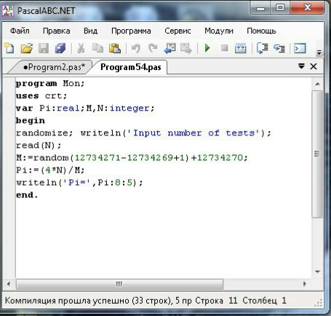
4. 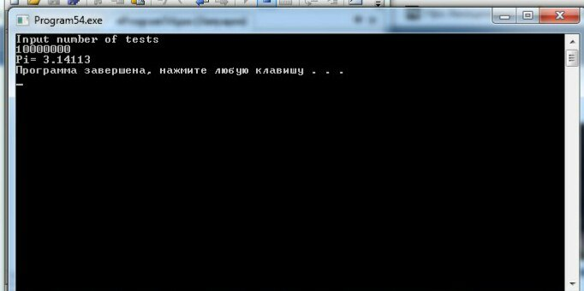
5. ВЫПОЛНИЛА

Фамилия Колябина

Имя Эвелина

Отчество Олеговна

Класс 11

Школа МАОУ СОШ №1

Район Чишминский район

Эл.почта [kolyabina.evelina@mail.ru](mailto:kolyabina.evelina@mail.ru)

1. **Задание 4**

Разработайте программу, которая, используя рекурсивную функцию, вычисляет факториал числа и определяет максимально возможное значение факториала для используемого алгоритма и системы программирования.

**1.program** faktorial;

**2.uses** crt;

**3.var** i,f,n:integer;

1. **begin**
2. read(n);
3. f:= 1;
4. **for** i:= 1 **to** n **do**
5. f:= f*i;
6. writeln(n,'!=',f);
7. writeln(' Максимальное возможное значения 12!=479001600');
8. **end**.

**4.**Входные данные: 5

**5.**Выходные данные: 5!=120

Максимально возможные значения:

12! = 479 001 600

**6.** 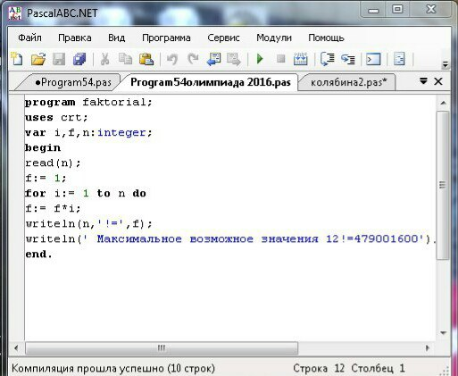

**7.** 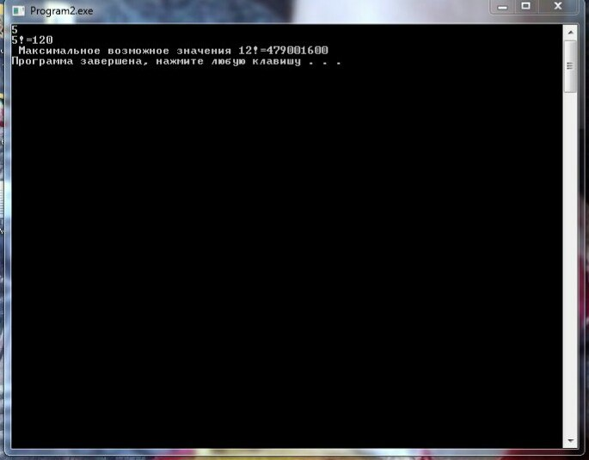

1. ВЫПОЛНИЛА

Фамилия Колябина

Имя Эвелина

Отчество Олеговна

Класс 11

Школа МАОУ СОШ №1

Район Чишминский район

Эл.почта [kolyabina.evelina@mail.ru](mailto:kolyabina.evelina@mail.ru)

1. **Задание 5**

Разработайте программу, которая после выбора функций выводит графики трех функций (y=kx, y=k*sin(x), y=k*x^2 ) в одной системе координат.

3.

**program** Grefik;

**uses** GraphABC;

**var** i,yg,xg,x1,y,k2,k3:integer; x:real;

**begin**

read(k2,k3);

line(500,0,500,500);

line(0,250,1000,250);

x:=0;

**for** i:= 0 **to** 1000 **do begin**

xg:=10+round(195/(Pi)*(x));

yg:=170-round(130*k3*sin(x));

PutPixel(xg,yg,rgb(0,0,0));

x:= x+Pi/195;

**end**; **for** x1:= -100 **to** 200 **do begin**

y:=k2*x1*x1;

setpixel(x1+500,250-y,rgb(0,0,0));**end**;

readln;

**end**.

4. Входные данные

Какие функции выбираем (1, 2, 3)? 2, 3

Введите k2, x2, k3, x3

5. Выходные данные

Изображение графиков функций y=k*sin(x) и y=k*x^2.

6. 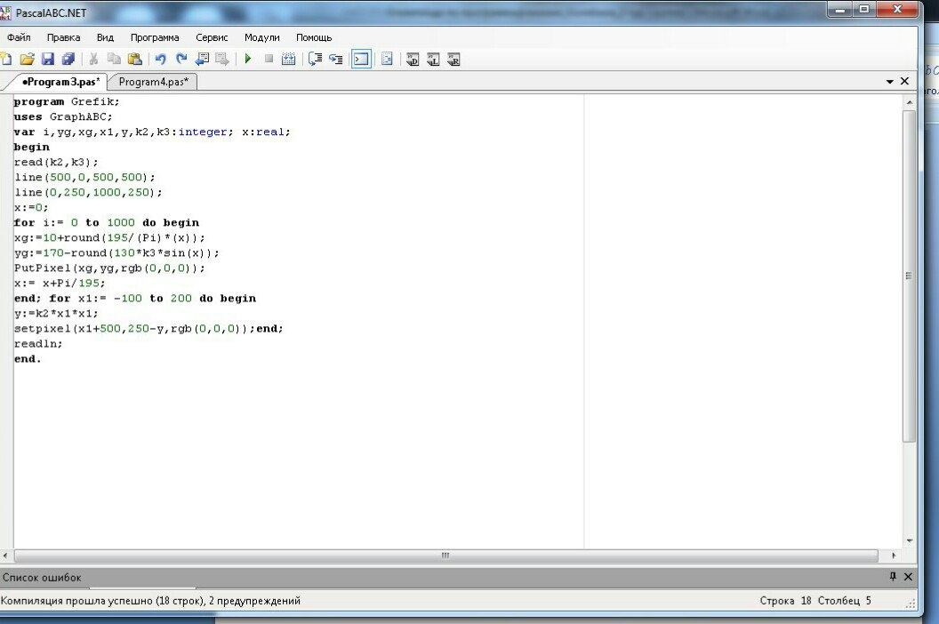

7. 